VENDIM

Nr. 300, datë 9.5.2012

PËR DHËNIEN NË PËRDORIM KËSHILLIT TË QARKUT TË BERATIT DHE DREJTORISË SË SHËRBIMIT TË PROVËS, BERAT, TË DISA AMBIENTEVE KU USHTRON VEPRIMTARINË ADMINISTRATIVE PREFEKTI I QARKUT TË BERATIT DHE ADMINISTRATA E TIJ

Në mbështetje të nenit 100 të Kushtetutës dhe të neneve 10 e 13 të ligjit nr. 8743, datë 23.2.2001 “Për pronat e paluajtshme të shtetit”, të ndryshuar, me propozimin e Ministrit të Brendshëm, Këshilli i Ministrave

VENDOSI:

1. Dhënien në përdorim Këshillit të Qarkut të Beratit të disa ambienteve ku ushtron veprimtarinë administrative prefekti i qarkut të Beratit dhe administrata e tij, sipas formularit dhe planimetrisë 1 që i bashkëlidhen këtij vendimi.
2. Dhënien në përdorim Drejtorisë së Shërbimit të Provës, Berat, të disa ambienteve ku ushtron veprimtarinë administrative prefekti i qarkut të Beratit dhe administrata e tij, sipas formularit dhe planimetrisë 2 që i bashkëlidhen këtij vendimi.
3. Ngarkohen Ministri i Brendshëm, prefekti i qarkut të Beratit, kryetari i Këshillit të Qarkut të Beratit dhe Drejtori i Shërbimit të Provës, Berat, për zbatimin e këtij vendimi.
Ky vendim hyn në fuqi pas botimit në Fletoren Zyrtare.

KRYEMINISTRI
Sali Berisha

1. FORMULAR PËR INVENTARIZIMIN E PRONAVE TË PALUAJTSHME SHTETËRORE
(Për inventarizimin e pronave të veçanta)
Institucioni: Prefekti i qarkut Berat
 | A |  |  | B |  |  | C
Nr.  rendor | Zona kadast. dhe  indeksi  i hartës | Nr. i  pasurisë | Lloji i  pronës | Emri i  pronës  adresa | Sip.  totale e  pronës  (m²) | Nga sip.  totale:  sa  ndërtesa  (m²) | Funksioni  për të  cilin  përdoret  prona | Institucioni/  enti me  përgjegjësi  administrative | Institucioni/  enti përdorues  statusi juridik  i përdorimit | Të dhëna  të tjera  (shënime të  veçanta)
1 | 2 | 3 | 4 | 5 | 6 | 7 | 8 | 9 | 10 | 11
1 | 1420 | 11/90 | Truall  Ndërtesë | Stacioni i PMNZSH-së Skrapar, dega e mobilizimit  Skrapar | 407 | 356 | Zyra +  ambiente  ndihmëse | Prefekti i  Qarkut  Berat | Stacioni i  PMNZSH-së  Skrapar | Objekt 3 kate
2 | D-5  E-5  2310 | 4/64 | Truall  Ndërtesë | Stacioni  i PMNZSH-së  Kuçovë, lagjja  “11Janari” blloku “Janari’ Kuçovë | 3195 | 667 | Zyra +  ambiente  ndihmëse | Prefekti i  Qarkut  Berat | Stacioni i  PMNZSH-së  Kuçovë
3 | 8502  K-6  K-7 | 14/28 | Truall  Ndërtesë | Stacioni  i PMNZSH-së  Berat, lagjja “30- Vjetori” | 1925 | -  496 | Zyra +  ambiente  ndihmëse | Prefekti i  Qarkut  Berat | Stacioni i  PMNZSH-së  Berat | Objekt 2 kate
4 | 8501  B-4 | 19/142 | Truall  Ndërtesë | Stacioni nr. 2  I PMNZSH-së  Berat, lagjja  “Barrikadë” | 789 | -  210 | Zyra +  ambiente  ndihmëse | Prefekti i  Qarkut  Berat | Stacioni i  PMNZSH-së  Berat | Objekt 1 kat
5 | 8502  J-6 | 12/3 | Truall  Ndërtesë | Prefekti i  Qarkut Berat,  lagjja  “28 nëntori’ | 358 | 358 | Zyra | Prefekti i  Qarkut  Berat | Stacioni i  PMNZSH-së  Berat | Kati i parë: zyra e gjendjes civile  e rrethit. Kati i dytë:  te këshilli i qarkut

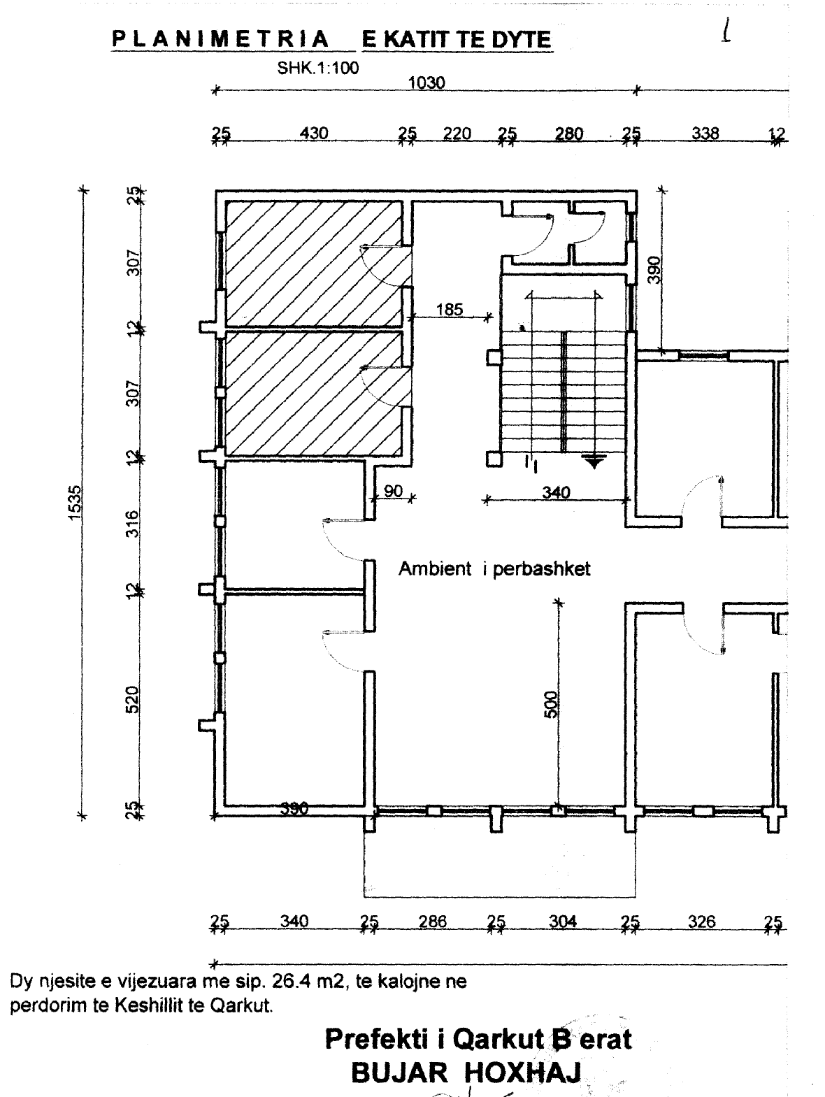
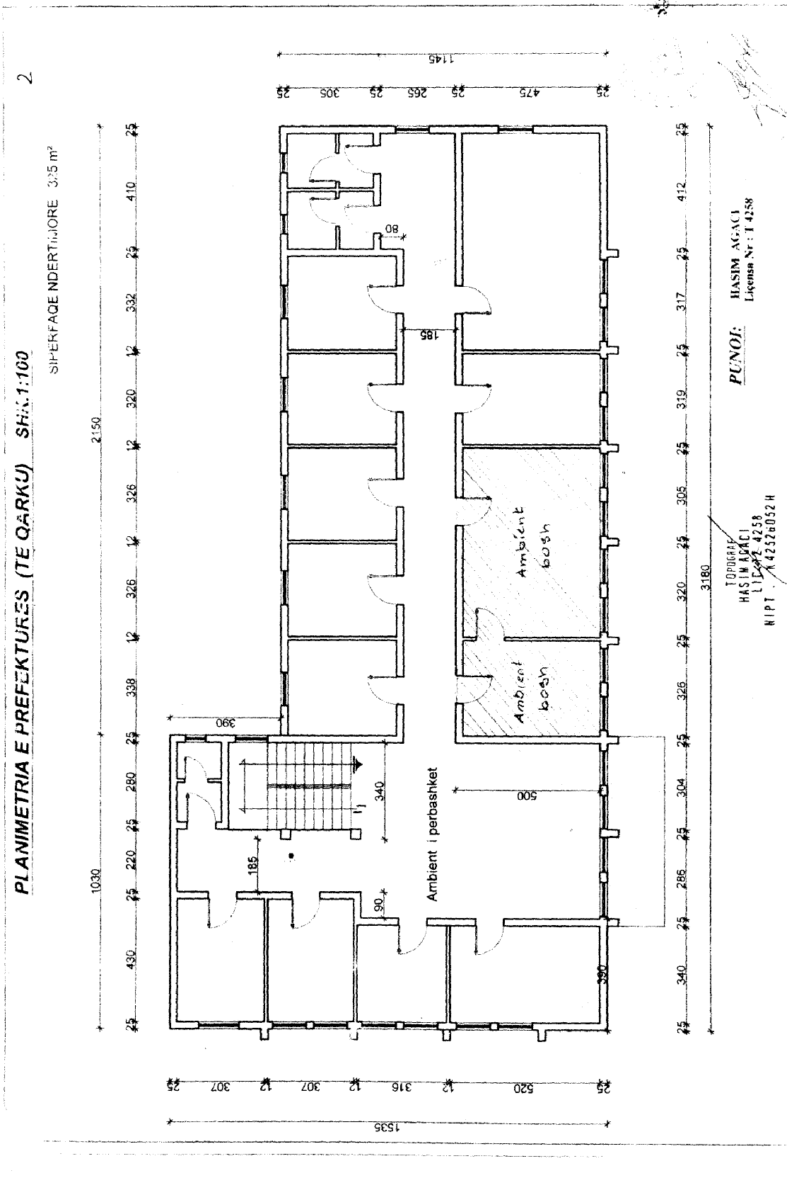

VENDIM

Nr. 301, datë 9.5.2012

PËR NJË SHTESË NË VENDIMIN NR. 515, DATË 18.7.2003 TË KËSHILLIT TË MINISTRAVE “PËR MIRATIMIN E LISTËS SË INVENTARIT TË PRONAVE TË PALUAJTSHME SHTETËRORE, TË CILAT I KALOJNË NË PËRGJEGJËSI ADMINISTRIMI MINISTRISË SË MBROJTJES”, TË NDRYSHUAR

Në mbështetje të nenit 100 të Kushtetutës dhe të neneve 8, pika 3, 10 e 12 të ligjit nr. 8743, datë 22.2.2001 “Për pronat e paluajtshme të shtetit”, me propozimin e Ministrit të Brendshëm, Këshilli i Ministrave

VENDOSI:

1. Miratimin e një shtese në listën e inventarit të pronave të paluajtshme shtetërore, të cilat i kalojnë në përgjegjësi administrimi Ministrisë së Mbrojtjes, listë e miratuar me vendimin nr. 515, datë 18.7.2003 të Këshillit të Ministrave, të ndryshuar, sipas formularit 1 dhe planvendosjes që i bashkëlidhen këtij vendimi.
2. Ngarkohen Ministri i Brendshëm, Ministri i Mbrojtjes dhe Kryeregjistruesi i Pasurive të Paluajtshme të Republikës së Shqipërisë të ndjekin procedurat e nevojshme për zbatimin e këtij vendimi.
Ky vendim hyn në fuqi pas botimit në Fletoren Zyrtare.

KRYEMINISTRI
Sali Berisha

3. FORMULAR PËR INVENTARIZIMIN E PRONAVE TË PALUAJTSHME SHTETËRORE
(Për inventarizimin e pronave si klasa të veçanta)

Ministria e Mbrojtjes
Komuna: Dropull i Sipërm, Gjirokastër
Fusha e përdorimit të pronës: Për mbrojtjen kombëtare
 | A |  | B |  |  |  | C
Nr. | Zona  kadast.  indeksi i  hartës | Numri i  pasurisë | Emërtesa e  pronës  vendndodhja/  shtrirja  gjeografike | Komponentët  përbërës  të pronës | Adresa/  vendndodhja  e  komponentëve  përbërës | Përmasat  e pronës  në m²  ose MI | Funksioni  për të  cilin  përdoret  prona | Enti me  përgjegjësi  administrative | Enti  Përdorues,  statusi  juridik i  përdorimit | Të dhëna  të tjera,  shënime  të veçanta
1 | 2 | 3 | 4 | 5 | 6 | 7 | 8 | 9 | 10 | 11
1129 |  |  | Varreza  (vendprehje të ushtarakëve  dhe  shtetasve të  tjerë grekë) |  | Bularat,  Dropull i Sipërm,  Gjirokastër | 1610 m² | Për  vendprehje të ushtarakëve  dhe  shtetasve të  tjerë grekë | Ministria e  Mbrojtjes,  reparti  ushtarak  nr. 1320  (BMR) | Reparti  ushtarak  nr. 1320  Tiranë | - Identifikuar me të dhënat e formularit standard dhe të planvendosjes, të dërguar nga Reparti ushtarak  nr.1320 (BMR), me shkresën nr. 3261, datë 18.11.2011.
 |  |  |  | Truall |  | 1610

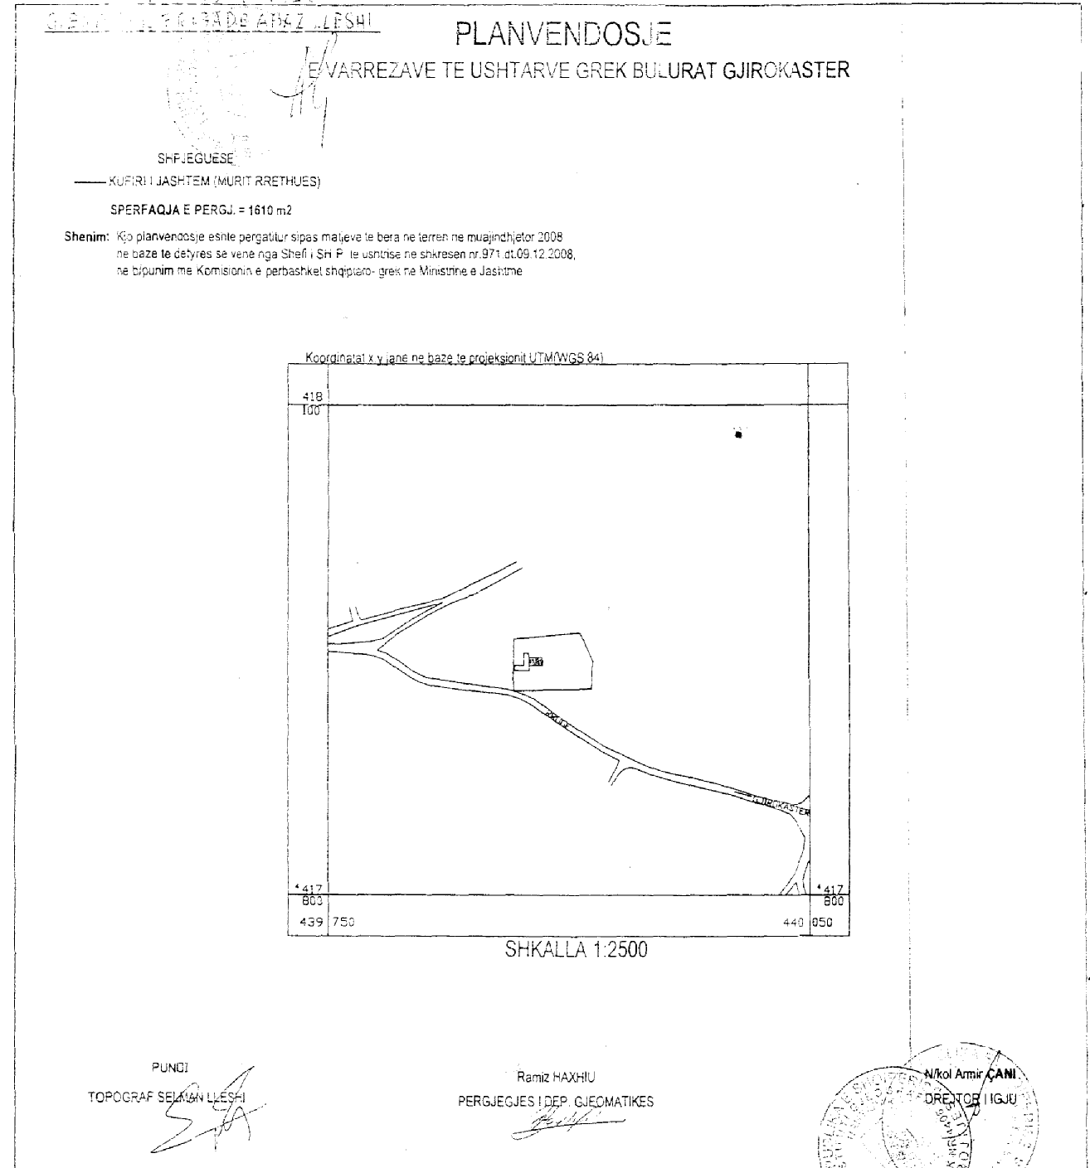

VENDIM

Nr. 302, datë 9.5.2012

PËR MIRATIMIN E LISTËS SË INVENTARIT TË PRONAVE TË PALUAJTSHME SHTETËRORE NË KOMUNËN PËRPARIM, TË QARKUT TË ELBASANIT

Në mbështetje të nenit 100 të Kushtetutës dhe të pikës 3 të nenit 8 të ligjit nr. 8743, datë 22.2.2001 “Për pronat e paluajtshme të shtetit”, të ndryshuar, me propozimin e Ministrit të Brendshëm, Këshilli i Ministrave

VENDOSI:

1. Miratimin e listës së inventarit të pronave të paluajtshme shtetërore, që janë në juridiksionin territorial dhe administrativ të komunës Përparim, të qarkut të Elbasanit, sipas propozimit të paraqitur nga këshilli i kësaj komune.
Lista me 76 (shtatëdhjetë e gjashtë) fletë, që i bashkëlidhet këtij vendimi, përfundon me numrin rendor 493 (katërqind e nëntëdhjetë e tre).
2. Ndryshimet, që i bëhen listës gjatë periudhës së afishimit, të pasqyrohen në listën përfundimtare të pronave, e cila miratohet nga Këshilli i Ministrave.
Ky vendim hyn në fuqi menjëherë.

KRYEMINISTRI
Sali Berisha

VENDIM

Nr. 303, datë 9.5.2012

PËR KALIMIN NË PËRGJEGJËSI ADMINISTRIMI, NGA MINISTRIA E SHËNDETËSISË TE MINISTRIA E BRENDSHME TË OBJEKTIT “KARANTINA - DOGANË- HANI I HOTIT” DHE PËR NJË SHTESË NË VENDIMIN NR. 250, DATË 24.4.2003 TË KËSHILLIT TË MINISTRAVE “PËR MIRATIMIN E LISTËS SË INVENTARIT TË PRONAVE TË PALUAJTSHME SHTETËRORE, TË CILAT I KALOJNË NË PËRGJEGJËSI ADMINISTRIMI MINISTRISË SË RENDIT PUBLIK”, TË NDRYSHUAR

Në mbështetje të nenit 100 të Kushtetutës dhe të neneve 13 e 15 shkronja “c” të ligjit nr. 8743, datë 22.2.2001 “Për pronat e paluajtshme të shtetit”, të ndryshuar, me propozimin e Ministrit të Brendshëm, Këshilli i Ministrave

VENDOSI:

1. Kalimin në përgjegjësi administrimi, nga Ministria e Shëndetësisë te Ministria e Brendshme (për Drejtorinë e Kufirit dhe Migracionit, në Drejtorinë e Përgjithshme të Policisë së Shtetit), të objektit “Karantina-Doganë-Hani i Hotit”, Malësi e Madhe.
2. Listës së pronave, që i bashkëlidhet vendimit nr. 250, datë 24.4.2003 “Për miratimin e listës së inventarit të pronave të paluajtshme shtetërore, të cilat i kalojnë në përgjegjësi administrimi Ministrisë së Rendit Publik”, të ndryshuar, t’i shtohet prona sipas formularit dhe planimetrisë që i bashkëlidhen këtij vendimi.
3. Ngarkohen Ministria e Brendshme, Ministria e Shëndetësisë dhe Kryeregjistruesi i Zyrës Qendrore të Regjistrimit të Pasurive të Paluajtshme për zbatimin e këtij vendimi.
Ky vendim hyn në fuqi pas botimit në Fletoren Zyrtare.

KRYEMINISTRI
Sali Berisha

1. FORMULAR PËR INVENTARIZIMIN E PRONAVE TË PALUAJTSHME SHTETËRORE

(Për inventarizimin e pronave të veçanta)
Institucioni i pushtetit qendror: MB (Drejtoria Rajonale e Kufirit dhe e Migracionit, Shkodër)
Bashkia/komuna: Kastrat-Malësi e Madhe
Fusha e përdorimit të pronës: pikë kalimi kufitar
 | A |  | B |  |  |  | C
Nr.  rendor | Zona  Kadastrale,  indeksi i  hartës | Numri i  pasurisë | Lloji i pronës | Emri i pronës,  adresa | Sip. totale e pronës m² | Nga sip. totale, sa ndërtesë (m²) | Funksioni  për të  cilin  përdoret  prona | Institucioni/  enti me  përgjegjësi  administrative | Institucioni/  enti  përdorues,  statusi  juridik i  përdorimit | Të dhëna  të tjera  shënime  të veçanta
1 | 2 | 3 | 4 | 5 | 6 | 7 | 8 | 9 | 10 | 11
1 |  |  |  | Stacioni i policisë kufitare,  Hani i Hotit | 400 | 175 | Stacioni i policisë kufitare  Hani i Hotit | Ministria e  Brendshme | Drejtoria Rajonale e Kufirit dhe Migracionit Shkodër | Prona SPK Hani i Hotit përfshin:  1. Godinën 2-katëshe me sip. në plan 175 m²  2. Truallin me sip. 400 m²

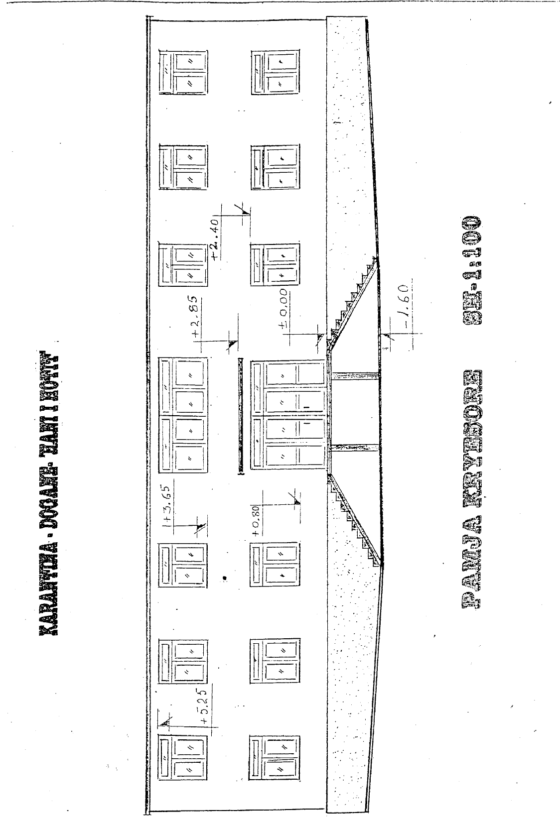

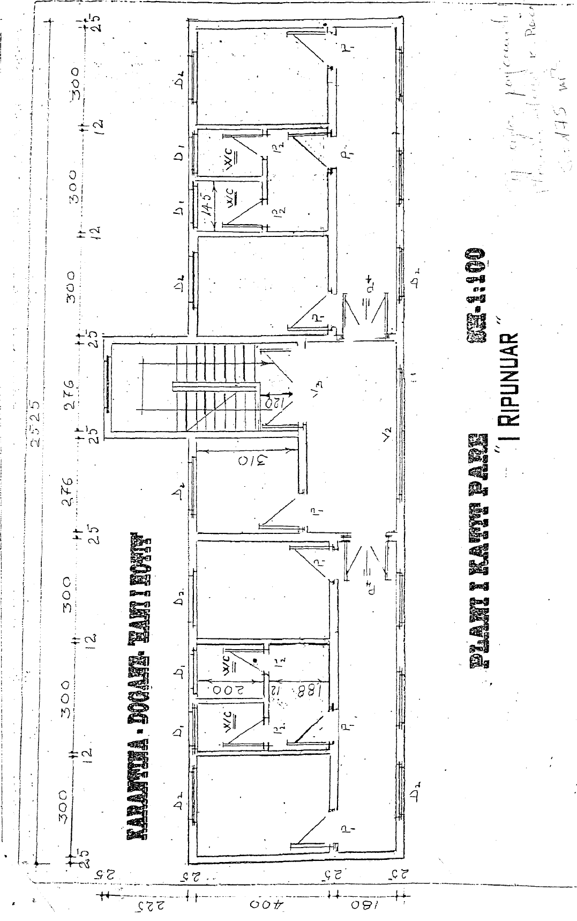

VENDIM

Nr. 304, datë 9.5.2012

PËR PËRBËRJEN DHE DETYRAT E KOMISIONEVE TË REGJISTRIMIT TË PËRGJITHSHËM TË NJËSIVE EKONOMIKE BUJQËSORE NË BASHKI DHE KOMUNA

Në mbështetje të nenit 100 të Kushtetutës dhe të shkronjës “d” të nenit 12 të ligjit nr. 10201 datë 17.12.2009 “Për regjistrimin e përgjithshëm të njësive ekonomike bujqësore”, me propozimin e Ministrit për Inovacionin dhe Teknologjinë e Informacionit e të Komunikimit, Këshilli i Ministrave

VENDOSI:

I. Përbërja e komisioneve të regjistrimit të përgjithshëm të njësive ekonomike bujqësore në bashki/komuna
1. Komisioni i regjistrimit të përgjithshëm të njësive ekonomike bujqësore në bashki kryesohet nga kryetari i bashkisë dhe përbëhet nga këta anëtarë:
i) Përgjegjësi i zyrës së gjendjes civile;
ii) Drejtori (përgjegjësi) i zyrës së shërbimeve sociale;
iii) Përgjegjësi i zyrës së urbanistikës;
iv) Një përfaqësues i INSTAT-it.
2. Komisioni i regjistrimit të përgjithshëm të njësive ekonomike bujqësore në komunë kryesohet nga kryetari i komunës dhe përbëhet nga këta anëtarë:
i) Përgjegjësi i zyrës së gjendjes civile;
ii) Drejtori (përgjegjësi) i zyrës së shërbimeve sociale;
iii) Përgjegjësi i zyrës së urbanistikës;
iv) Një përfaqësues i INSTAT-it.
II. Detyrat e komisionit të regjistrimit të përgjithshëm të njësive ekonomike bujqësore në bashki/komuna
Në zbatim të detyrimeve ligjore, të përcaktuara në ligjin nr. 10 201, datë 17.12.2009 “Për regjistrimin e përgjithshëm të njësive ekonomike bujqësore” të nenit 12, shkronja “d” dhe udhëzimeve të Institutit të Statistikave (INSTAT), komisioni i regjistrimit të përgjithshëm të njësive ekonomike bujqësore në bashki e komuna, ushtron detyrat e mëposhtme:
1. Miraton programin e punës së komisionit të regjistrimit të përgjithshëm të njësive ekonomike bujqësore të bashkisë/komunës, si për fazën përgatitore, ashtu dhe për atë përfundimtare;
2. Emëron anketuesit e përzgjedhur në bazë të kritereve të kualifikimit, të hartuara nga INSTAT-i;
3. Organizon punën për trajnimin e anketuesve (siguron ambientet për trajnimin dhe të gjitha mjetet e tjera të nevojshme logjistike);
4. Organizon punën për ofrimin e asistencës teknike për anketuesit, nëpërmjet ekspertëve dhe profesionistëve të tjerë të INSTAT-it, në përputhje me vlerësimet në terren dhe nevojat e paraqitura prej tyre;
5. Organizon inspektime periodike, në bashkëpunim me kontrollorët, gjatë procesit të anketimit dhe ndjek në vazhdimësi, nëpërmjet mbikëqyrësve dhe kontrollorëve, mbarëvajtjen dhe cilësinë e regjistrimit, me qëllim plotësimin e standardeve të përcaktuara nga legjislacioni, si dhe metodologjitë e udhëzimet e INSTAT-it për regjistrimin e përgjithshëm të njësive ekonomike bujqësore;
6. Raporton pranë komisionit të regjistrimit në qark dhe në INSTAT lidhur me ecurinë e procesit të regjistrimit të përgjithshëm të njësive ekonomike bujqësore;
a) një herë në javë, gjatë periudhës përgatitore; dhe
b) çdo ditë, në periudhën e regjistrimit.
7. Organizon punën në bashkëpunim me punonjësin e INSTAT-it, në nivel bashkie/komune, dhe me komisionin e regjistrimit në qark për sigurimin e mjediseve të nevojshme e të përshtatshme, marrjen në dorëzim dhe magazinimin e pyetësorëve e të materialeve të tjera shoqëruese, në mënyrë të sigurt dhe për aq kohë sa është e nevojshme për procesin e regjistrimit të përgjithshëm të njësive ekonomike, bujqësore në të gjithë territorin e njësisë vendore;
8. Siguron ambientet e nevojshme për koordinimin e punës ndërmjet anketuesve, kontrollorëve e mbikëqyrësve për të realizuar plotësimin me cilësi të anketave dhe zgjidhjen e problemeve të tjera që lindin gjatë procesit të regjistrimit në terren;
9. Organizon procesin e ruajtjes dhe të dorëzimit të materialeve të regjistrimit në afatin e përcaktuar nga INSTAT-i.
Ky vendim hyn në fuqi pas botimit në Fletoren Zyrtare.

KRYEMINISTRI
Sali Berisha

VENDIM

Nr. 305, datë 9.5.2012

PËR PËRBËRJEN E KOMISIONEVE TË REGJISTRIMIT TË PËRGJITHSHËM TË NJËSIVE EKONOMIKE BUJQËSORE NË QARK

Në mbështetje të nenit 100 të Kushtetutës dhe të shkronjës “ç” të nenit 12 të ligjit nr. 10 201, datë 17.12.2009 “Për regjistrimin e përgjithshëm të njësive ekonomike bujqësore”, me propozimin e Ministrit për Inovacionin dhe Teknologjinë e Informacionit e të Komunikimit, Këshilli i Ministrave

VENDOSI:

Komisioni i regjistrimit të përgjithshëm të njësive ekonomike bujqësore në qark kryesohet nga kryetari i këshillit të qarkut dhe përbëhet nga:
- Prefekti nënkryetar;
- Përgjegjësi i zyrës së INSTAT-it në rrethin qendër qarku anëtar;
- Drejtori i Drejtorisë Rajonale të Bujqësisë dhe Ushqimit, në qark anëtar;
- Drejtori i Drejtorisë së Policisë së Qarkut anëtar.
Ky vendim hyn në fuqi pas botimit në Fletoren Zyrtare.

KRYEMINISTRI
Sali Berisha

VENDIM

Nr. 306, datë 9.5.2012

PËR NJË NDRYSHIM NË VENDIMIN NR. 41, DATË 11.1.2012 TË KËSHILLIT TË MINISTRAVE “PËR KRITERET BAZË, SEKTORËT QË DO TË MBËSHTETEN, SI DHE PËR MASËN E PËRFITIMIT NGA FONDI I PROGRAMIT PËR BUJQËSINË DHE ZHVILLIMIN RURAL, PËR VITIN 2012”

Në mbështetje të nenit 100 të Kushtetutës, të pikës 3 të nenit 6 të ligjit nr. 9817, datë 22.10.2007 “Për bujqësinë dhe zhvillimin rural” dhe të nenit 15 të ligjit nr. 10 487, datë 5.12.2011 “Për buxhetin e vitit 2012”, me propozimin e Ministrit të Bujqësisë, Ushqimit dhe Mbrojtjes së Konsumatorit, Këshilli i Ministrave

VENDOSI:

1. Kreu VIII i vendimit nr. 41, datë 11.1.2012 të Këshillit të Ministrave, ndryshohet, si më poshtë vijon:
“VIII. Për informimin e publikut, si edhe për aktivitete të tjera promovuese të përdoren nga ky fond 15 000 000 (pesëmbëdhjetë milionë) lekë.”.
2. Fondi shtesë prej 10 000 000 (dhjetë milionë) lekësh të përballohet nga fondet e miratuara, në buxhetin e vitit 2012, për Ministrinë e Bujqësisë, Ushqimit dhe Mbrojtjes së Konsumatorit, në zërin “Transfertë në buxhetet familjare”.
3. Ngarkohen Ministria e Bujqësisë, Ushqimit dhe Mbrojtjes së Konsumatorit dhe Ministria e Financave për zbatimin e këtij vendimi.
Ky vendim hyn në fuqi pas botimit në Fletoren Zyrtare.

KRYEMINISTRI
Sali Berisha

VENDIM

Nr. 309, datë 9.5.2012

PËR KOMPENSIMIN E VLERËS SË TAKSËS SË BIZNESIT TË VOGËL, TË PËRDORUR PËR RIMBURSIMIN E PAJISJEVE FISKALE DHE TAKSIMETRAVE, PËR 6 BASHKI DHE 13 KOMUNA

Në mbështetje të nenit 100 të Kushtetutës dhe të neneve 13 e 15 të ligjit nr. 10 487, datë 5.12.2011 “Për buxhetin e vitit 2012”, me propozimin e Ministrit të Financave, Këshilli i Ministrave

VENDOSI:

1. Kompensimin e vlerës së taksës së biznesit të vogël, të përdorur për rimbursimin e pajisjeve fiskale dhe taksimetrave, për njësitë e qeverisjes vendore, për 6 bashki dhe 13 komuna, sipas lidhjes nr. 1, që i bashkëlidhet këtij vendimi dhe është pjesë përbërëse e tij.
2. Ky fond, në vlerën 22 129 235 (njëzet e dy milionë e njëqind e njëzet e nëntë mijë e dyqind e tridhjetë e pesë) lekë, të përballohet nga fondi i kontingjencës, i miratuar në buxhetin e vitit 2012.

3. Ngarkohen Ministria e Financave dhe njësitë e qeverisjes vendore për zbatimin e këtij vendimi.
Ky vendim hyn në fuqi menjëherë.

KRYEMINISTRI
Sali Berisha

Lidhja nr. 1
Nr. | Emri i NJQV-së | Vlera (në lekë)
1 | Bashkia B.Curri | 473,125
2 | Bashkia Ballsh | 1,131,750
3 | Bashkia Fier | 4,770,500
4 | Bashkia Orikum | 1,694,200
5 | Bashkia Kuçovë | 2,499,750
6 | Bashkia Lushnjë | 3,000,040
7 | Komuna Gradisht | 1,562,580
8 | Komuna Zharrëz | 206, 250
9 | Komuna Libofshë | 864,000
10 | Komuna Cakran | 464,000
11 | Komuna Tregan | 547,700
12 | Komuna Shënkoll | 613,750
13 | Komuna Cerravë | 248,430
14 | Komuna Maqellarë | 2,288,000
15 | Komuna Bogovë | 223,000
16 | Komuna Dërmenas | 130,375
17 | Komuna Kozarë | 125,625
18 | Komuna Hajmel | 53,910
19 | Komuna Bubullimë | 1,232,250
 | Shuma | 22,129,235

VENDIM

Nr. 310, datë 9.5.2012

PËR NJË NDRYSHIM NË VENDIMIN NR. 194, DATË 22.4.1999 TË KËSHILLIT TË MINISTRAVE “PËR MIRATIMIN E STRUKTURËS SË PAGËS SË PUNONJËSVE MËSIMORË, NË ARSIMIN PARAUNIVERSITAR”, TË NDRYSHUAR

Në mbështetje të nenit 100 të Kushtetutës, të nenit 4/2 të ligjit nr. 10 405, datë 24.3.2011 “Për kompetencat për caktimin e pagave dhe të shpërblimeve” dhe të ligjit nr. 10 487, datë 5.12.2011 “Për buxhetin e vitit 2012”, me propozimin e Ministrit të Brendshëm dhe Ministrit të Financave, Këshilli i Ministrave

VENDOSI:

1. Lidhja nr. 1 “Struktura e pagës për punonjësit mësimorë të arsimit parauniversitar”, që përmendet në pikën 1 të vendimit nr. 194, datë 22.4.1999 të Këshillit të Ministrave, zëvendësohet me lidhjen me të njëjtin numër dhe emërtim, që i bashkëlidhet këtij vendimi dhe është pjesë përbërëse e tij.
2. Efektet financiare për vitin 2012, që rrjedhin nga zbatimi i këtij vendimi, do të përballohen nga fondet e miratuara në buxhetin e Ministrisë së Arsimit dhe Shkencës, për vitin 2012.
3. Ngarkohen Ministria e Arsimit dhe Shkencës dhe Ministria e Financave për zbatimin e këtij vendimi.
Ky vendim hyn në fuqi pas botimit në Fletoren Zyrtare dhe i shtrin efektet financiare nga data 1 janar 2012.

KRYEMINISTRI
Sali Berisha

Lidhja nr. 1

STRUKTURA E PAGËS PËR PUNONJËSIT MËSIMORË TË ARSIMIT PARAUNIVERSITAR

 | EMËRTIMI | PAGA MUJORE
 |  | PAGA INDIVIDUALE |  |  | SHTESA E POZICIONIT
 |  | Paga e grupit (PG) | Shtesa për vjetërsi (SHV) | Shtesa për kualifikimin (SHK)
 |  | 1 | 2 | 3 | 4
1 | Drejtor i shkollës së mesme.  Drejtor i institutit të nxënësve që nuk shikojnë.  Drejtor i institutit të nxënësve që nuk dëgjojnë.  Drejtor në shkollat me probleme të larta mendore.  Drejtor i konvikteve. | 1 | 2% e P.G. | 5% e P.G.  10% e P.G.  20% e P.G. | 50 000
2 | Zëvendësdrejtor i shkollës së mesme.  Përgjegjës i bazës prodhuese.  Zëvendësdrejtor i institutit të nxënësve që nuk shikojnë.  Zëvendësdrejtor i institutit të nxënësve që nuk dëgjojnë.  Zëvendësdrejtor në shkollat me probleme të larta mendore. | 1 | 2% e P.G. | 5% e P.G.  10% e P.G.  20% e P.G. | 45 000
3 | Drejtor i Qendrës Kulturore të Fëmijëve. | 1 | 2% e P.G. | 5% e P.G.  10% e P.G.  20% e P.G. | 42 500
4 | Drejtor i shkollës 9-vjeçare. | 1 | 2% e P.G. | 5% e P.G.  10% e P.G.  20% e P.G. | 41 000
5 | Drejtor i shkollës fillore klasa I-IV. Përgjegjës (kryemësues) i shkollës me klasë kolektive.  Zëvendësdrejtor i shkollës 9-vjeçare. | 1 | 2% e P.G. | 5% e P.G.  10% e P.G.  20% e P.G. | 38 300
6 | Drejtor i kopshtit me ushqim.  Përgjegjës sektori në Qendrën Kulturore të Fëmijëve. | 1 | 2% e P.G. | 5% e P.G.  10% e P.G.  20% e P.G. | 37 000
8 | Drejtor i kopshtit pa ushqim. | 1 | 2% e P.G. | 5% e P.G.  10% e P.G.  20% e P.G. | 34 000
9 | Mësues në shkollat e mesme.  Mësues në institutin e nxënësve që nuk shikojnë.  Mësues në institutin e nxënësve që nuk dëgjojnë.  Mësues në shkollat me probleme të larta mendore. | 1 | 2% e P.G. | 5% e P.G.  10% e P.G.  20% e P.G. | 36 000
10 | Inspektor në Qendrën Kulturore të Fëmijëve. | 1 | 2% e P.G. | 5% e P.G.  10% e P.G.  20% e P.G. | 34 500
11 | Mësues në shkollat 9-vjeçare, klasa I-IX.  Edukator konvikti.  Kujdestar konvikti. | 1 | 2% e P.G. | 5% e P.G.  10% e P.G.  20% e P.G. | 33 000
12 | Edukator në kopësht fëmijësh. | 1 | 2% e P.G. | 5% e P.G.  10% e P.G.  20% e P.G. | 30 000
13 | Mësues në shkollat 9-vjeçare, klasa I-IX.  Edukator konvikti.  Kujdestar konvikti. | 2 ose  3 | 2% e P.G. | 5% e P.G.  10% e P.G.  20% e P.G. | 27 000
14 | Edukator në kopësht fëmijësh. | 2 ose  3 | 2% e P.G. | 5% e P.G.  10% e P.G.  20% e P.G. | 25 500

VENDIM

Nr. 311, datë 9.5.2012

PËR AKORDIM FONDI BASHKISË KUKËS PËR SHPRONËSIMIN, PËR INTERES PUBLIK, TË PRONARIT TË PASURIVE TË PALUAJTSHME KU JANË VENDOSUR VARREZAT PUBLIKE TË QYTETIT TË KUKËSIT

Në mbështetje të nenit 100 të Kushtetutës, të neneve 5 e 45 të ligjit nr. 9936, datë 26.6.2008 “Për menaxhimin e sistemit buxhetor në Republikën e Shqipërisë”, të nenit 13 të ligjit nr. 10 487, datë 5.12.2011 “Për buxhetin e vitit 2012” dhe ligjit nr. 8561, datë 22.12.1999 “Për shpronësimet dhe marrjen në përdorim të përkohshëm të pasurisë, pronë private, për interes publik”, me propozimin e Ministrit të Brendshëm, Këshilli i Ministrave

VENDOSI:

1. Bashkisë Kukës, në buxhetin e vitit 2012, t’i akordohet fondi prej 3 460 000 (tre milionë e katërqind e gjashtëdhjetë mijë) lekësh për shpronësimin, për interes publik, të pronarit të pasurive të paluajtshme ku janë vendosur varrezat publike të qytetit të Kukësit.
2. Ky fond të përballohet nga fondi rezervë i Këshillit të Ministrave.
3. Ngarkohen Ministri i Financave, Ministri i Brendshëm dhe bashkia Kukës për zbatimin e këtij vendimi.
Ky vendim hyn në fuqi menjëherë dhe botohet në Fletoren Zyrtare.

KRYEMINISTRI
Sali Berisha

VENDIM

Nr. 312, datë 9.5.2012

PËR PËRCAKTIMIN E AUTORITETIT KONTRAKTUES PËR DHËNIEN ME KONCESION TË HIDROCENTRALIT “RUNJA” DHE MIRATIMIN E BONUSIT, NË PROCEDURËN PËRZGJEDHËSE KONKURRUESE, QË I JEPET SHOQËRISË

Në mbështetje të nenit 100 të Kushtetutës dhe të neneve 5 pika 3 e 23, pika 3 shkronja “b” të ligjit nr. 9663, datë 18.12.2006 “Për koncesionet”, të ndryshuar, me propozimin e Ministrit të Ekonomisë, Tregtisë dhe Energjetikës, Këshilli i Ministrave

VENDOSI:

1. Autoriteti kontraktues për kryerjen e procedurave ligjore për dhënien me koncesion të formës “BOT” (ndërtim, operim dhe transferim) të hidrocentralit “Runja” është Ministria e Ekonomisë, Tregtisë dhe Energjetikës.
2. Miratimin e bonusit prej 2 % të pikëve, për rezultatin teknik dhe financiar në procedurën konkurruese përzgjedhëse (propozim i pakërkuar), që i jepet shoqërisë “RUNJA” sh.p.k., për dhënien me koncesion të këtij hidrocentrali.
3. Ministria e Ekonomisë, Tregtisë dhe Energjetikës në procedurën konkurruese për dhënien me koncesion të hidrocentralit “Runja” të pranojë oferta për të gjithë pjesën e lirë të skemës, ku përfshihet ndërtimi i këtij hidrocentrali.
4. Ngarkohet Ministria e Ekonomisë, Tregtisë dhe Energjetikës për zbatimin e këtij vendimi.
Ky vendim hyn në fuqi pas botimit në Fletoren Zyrtare.

KRYEMINISTRI
Sali Berisha

VENDIM

Nr. 314, datë 9.5.2012

PËR NJË NDRYSHIM NË VENDIMIN NR. 140, DATË 17.2.2010 TË KËSHILLIT TË MINISTRAVE “PËR FINANCIMIN E SHËRBIMEVE SHËNDETËSORE SPITALORE NGA SKEMA E DETYRUESHME E SIGURIMEVE TË KUJDESIT SHËNDETËSOR”, TË NDRYSHUAR

Në mbështetje të nenit 100 të Kushtetutës, të neneve 4 pika 2 shkronja “c” dhe 26 të ligjit nr. 7870, datë 13.10.1994 “Për sigurimet shëndetësore në Republikën e Shqipërisë”, të ndryshuar, të nenit 26 të ligjit nr. 9106, datë 17.7.2003 “Për shërbimin spitalor në Republikën e Shqipërisë”, si dhe të nenit 5 të ligjit nr. 10 487, datë 5.12.2011 “Për buxhetin e vitit 2012”, me propozimin e Ministrit të Shëndetësisë, Këshilli i Ministrave

VENDOSI:

1. Shtojca nr. 2, bashkëlidhur vendimit nr. 140, datë 17.2.2010 të Këshillit të Ministrave, të ndryshuar, zëvendësohet me shtojcën me të njëjtin numër, që i bashkëlidhet këtij vendimi.
2. Ngarkohen Ministria e Shëndetësisë, Ministria e Financave dhe Instituti i Sigurimeve të Kujdesit Shëndetësor për zbatimin e këtij vendimi.
Ky vendim hyn në fuqi menjëherë, botohet në Fletoren Zyrtare dhe i shtrin efektet financiare nga data 1 korrik 2012.
KRYEMINISTRI
Sali Berisha

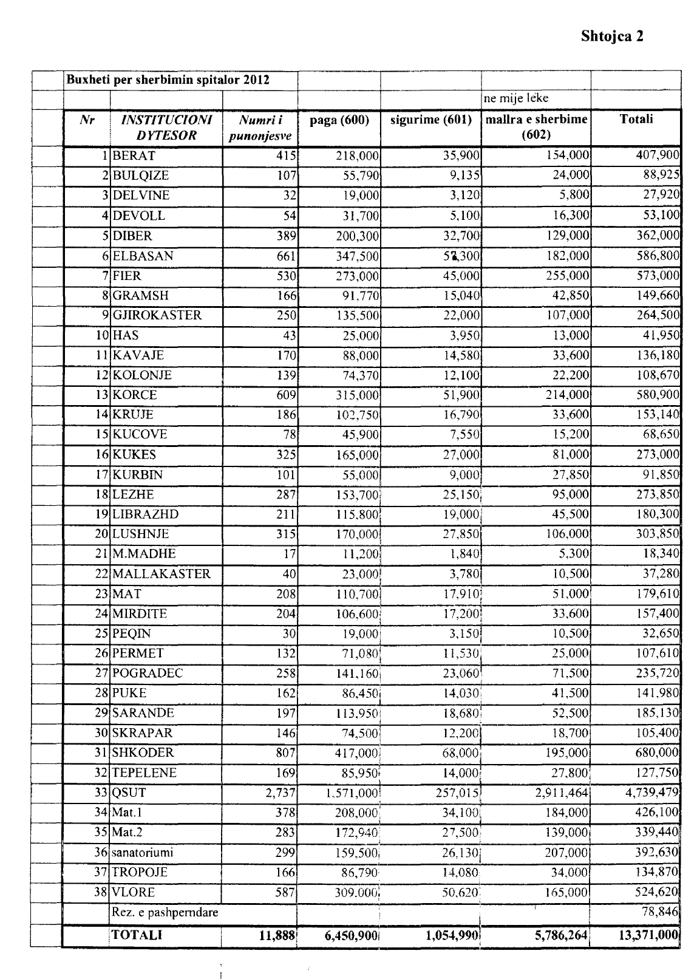

vendim

Nr. 336, datë 16.5.2012

për përcaktimin e kritereve dhe të procedurave të botimit të njoftimeve publike, për efekt të zbatimit të ligjit nr. 8561, datë 22.12.1999 “për shpronësimet dhe marrjen në përdorim të përkohshëm të pasurisë, pronë private, për interes publik”

Në mbështetje të nenit 100 të Kushtetutës dhe të nenit 14 të ligjit nr. 8561, datë 22.12.1999 “Për shpronësimet dhe marrjen në përdorim të përkohshëm të pasurisë, pronë private, për interes publik”, me propozimin e Ministrit të Punëve Publike dhe Transportit, Këshilli i Ministrave

VENDOSI:

1. Ministritë kompetente për shpronësimin, në kuptim të nenit 11 e në vijim, të ligjit nr. 8561, datë 22.12.1999, për botimet e njoftimeve publike për subjektet që preken nga shpronësimi, ngarkohen të zbatojnë kriteret sipas pikave 2, 3, 4, 5 dhe 6 të këtij vendimi.
2. Subjektet sipas pikës 1 i drejtojnë kërkesë me shkrim medias së shkruar, gazetave me tirazh kombëtar për botimin e njoftimit respektiv. Kriteret për përzgjedhjen e mediave të shkruara janë ato të përcaktuara në ligj. Kërkesa përmban ditët kalendarike kur institucioni kërkon publikimin e njoftimit respektiv dhe kohëzgjatjen e tij në numrat vijues. Kërkesa përmban tekstin që do të dërgohet, llojin e shkrimit dhe formatin e njoftimit. Subjekti gëzon të drejtën t’i kërkojë medias që njoftimi të mos botohet në faqe gazete që përmbajnë lajme të kronikës së zezë, reklama me natyrë komerciale apo imazhe që cenojnë rëndë shtresat e marxhinalizuara të shoqërisë.
3. Marrësi i kërkesës i konfirmon, me shkrim, subjektit që ndjek shpronësimin, vullnetin për të përmbushur këtë botim, sipas përcaktimeve të pikës 2 të këtij vendimi, si dhe çmimin, përfshirë taksat. Në vijim subjekti kërkues ka të drejtë të autorizojë me shkrim botimin e njoftimit. Asnjë botim pa autorizim me shkrim, në kuptim të kësaj pike, nuk është i rimbursueshëm për efekt të njohjes së shpenzimeve për procedurë shpronësimi. Media e shkruar, sipas autorizimit, publikon njoftimet.
4. Subjekti mediatik, jo më vonë se 3 (tri) ditë pune nga përmbushja e botimit, i përcjell me shkrim subjektit kërkues, krahas faturës tatimore e numrit të llogarisë bankare ku do të kryhet pagesa, edhe 3 (tri) kopje të gazetave përkatëse për secilin numër botimi të kërkuar. Kopjet e gazetave dhe fotokopjet e dokumentacionit të përmendur më sipër ruhen dhe administrohen për efekt të procedurës së shpronësimit.
5. Likuidimi i faturës për botimin e njoftimit publik kryhet brenda 30 (tridhjetë) ditëve kalendarike nga plotësimi i kërkesës, sipas pikës 4 të këtij vendimi. Kostot mbulohen nga kërkuesi i procedurës së shpronësimit.
6. Ministritë kompetente për shpronësimin, sipas pikës 1 të këtij vendimi, të përfshijnë në vendimin e propozuar për miratim në Këshillin e Ministrave për shpronësimin edhe koston e publikimeve në përputhje me faturën, sipas pikës 4 të këtij vendimi.
7. Për të gjitha publikimet në gazeta kombëtare, të kryera për efekt të ligjit nr. 8561, datë 22.12.1999, para hyrjes në fuqi të këtij vendimi, kostot e të cilave ende nuk janë likuiduar, të kryhen pagesat respektive, sipas faturave, brenda 30 (tridhjetë) ditëve kalendarike pasi të kenë siguruar kopje të botimeve.
Ky vendim hyn në fuqi pas botimit në Fletoren Zyrtare.

KRYEMINISTRI
Sali Berisha

VENDIM

Nr. 338, datë 16.5.2012

PËR NJË NDRYSHIM NË VENDIMIN NR. 660, DATË 12.9.2007 TË KËSHILLIT TË MINISTRAVE “PËR TRANSFERIMIN E AKSIONEVE TË SHOQËRIVE TË UJËSJELLËS-KANALIZIMEVE NJËSIVE TË QEVERISJES VENDORE”

Në mbështetje të nenit 100 të Kushtetutës, të neneve 8, pika 1.II, shkronja “a”, 10, pika 3.I, shkronjat “a” e “b” dhe 72, pika 5.I, shkronjat “a” e “b” të ligjit nr. 8652, datë 31.7.2000 “Për organizimin dhe funksionimin e qeverisjes vendore”, të neneve 3 shkronja “e’, 4, 6, shkronja “a”, 7, 8 e 16, pika 1 të ligjit nr. 8744, datë 22.2.2001 “Për transferimin e pronave të paluajtshme publike të shtetit në njësitë e qeverisjes vendore”, me propozimin e Ministrit të Punëve Publike dhe Transportit, Këshilli i Ministrave

VENDOSI:

Në lidhjen nr. 1 “Lista e shoqërive të ujësjellës-kanalizimeve, aksionet e të cilave do të transferohen në njësitë e qeverisjes vendore (NJQV)”, nr. 31-Ujësjellësi Shkodër, Fshat, ndryshohet sipas tabelës bashkëlidhur këtij vendimi.
Ky vendim hyn në fuqi menjëherë dhe botohet në Fletoren Zyrtare.
KRYEMINISTRI
Sali Berisha

Nr. | Emërtimi i shoqërisë | Lloji | Referenca e miratimit të listave të inventarit |  | Nr. i pasurisë | Njësitë e qeverisjes vendore
Nr. | Emërtimi i shoqërisë | Lloji | Lista nr. ___ | VKM nr. ___,  datë____ | Nr. i pasurisë | Emri i njësisë | Nr. popullatës | % e aksioneve për çdo NJQV
31 | Ujësjellësi Shkodër Fshat | Sh.a. | 4 | 366.05.06.2003 | 68,770 | Komunës Bërdicë | 9.101 | 9.48
 |  |  |  |  |  | Komunës Velipojë | 8.403 | 8.75
 |  |  |  |  |  | Komunës Hajmel | 6.319 | 6.58
 |  |  |  |  |  | Komunës Gur i Zi | 11.591 | 12.07
 |  |  |  |  |  | Komunës Ana e Malit | 5.847 | 6.09
 |  |  |  |  |  | Komunës Shalë | 5.044 | 5.25
 |  |  |  |  |  | Komunës Rrethinat | 22.465 | 23.4
 |  |  |  |  |  | Komunës Shllak | 1.834 | 1.94
 |  |  |  |  |  | Komunës Postribë | 12.000 | 12.5
 |  |  |  |  |  | Komunës Shoshë | 2.000 | 2.08
 |  |  |  |  |  | Komunës Vig-Mnelë | 2.592 | 2.7
 |  |  |  |  |  | Komunës Dajç | 8.800 | 9.16

Lista e shoqërive të ujësjellës kanalizimeve, aksionet e të cilave do të transferohen në njësitë e qeverisjes vendore (NJQV)

VENDIM

Nr. 342, datë 23.5.2012

PËR NJË SHTESË NË VENDIMIN NR. 362, DATË 1.4.2009 TË KËSHILLIT TË MINISTRAVE “PËR PËRCAKTIMIN E KRITEREVE, PROCEDURAVE DHE TË DOKUMENTACIONIT PËR HYRJEN, QËNDRIMIN DHE TRAJTIMIN E TË HUAJVE NË REPUBLIKËN E SHQIPËRISË”, TË NDRYSHUAR

Në mbështetje të nenit 100 të Kushtetutës dhe të neneve 13, pika 2, e 20 të ligjit nr. 9959, datë 17.7.2008 “Për të huajt”, me propozimin e zëvendëskryeministrit dhe Ministër i Punëve të Jashtme, Këshilli i Ministrave

VENDOSI:

1. Në lidhjen “Formati tip nr. 5-Lista e vendeve, shtetasit e të cilave hyjnë pa vizë në Republikën e Shqipërisë dhe çfarë dokumenti duhet të paraqesin”, që i bashkëlidhet vendimit nr. 362, datë 1.4.2009 të Këshillit të Ministrave, të ndryshuar, të shtohen:
“Rusi, Kuvajt, Katar, Emiratet e Bashkuara Arabe, Arabia Saudite, me dokumentin pasaportë, për periudhën 25 maj deri në 25 shtator 2012.”.
2. Ngarkohet Ministria e Punëve të Jashtme dhe Ministria e Brendshme për zbatimin e këtij vendimi.
Ky vendim hyn në fuqi menjëherë dhe botohet në Fletoren Zyrtare.
KRYEMINISTRI
Sali Berisha

URDHËR

Nr. 83/1, datë 10.5.2012

PËR DISA NDRYSHIME DHE SHTESA NË URDHRIN NR. 83, DATË 10.2.2012 “PËR RREGULLAT dhe procedurat E SHITJES SË PRODUKTEVE HIDROKARBURE (NAFTË BRUTO)”

Në mbështetje të nenit 102 pika 4 të Kushtetutës së Republikës së Shqipërisë, nenit 1 të aktit normativ nr. 2, datë 18.6.2010 “Për një shtesë në ligjin nr. 7746, datë 28.7.1993 “Për hidrokarburet (kërkimi dhe prodhimi)””, të ndryshuar, miratuar me ligjin nr. 10 298, datë 8.7.2010, të ligjit nr. 9874, datë 14.2.2008 “Për ankandin publik”, të ndryshuar, si dhe vendimit të Këshillit të Ministrave nr. 1719, datë 17.12.2008 “Për miratimin e rregullave të ankandit publik”, të ndryshuar,

URDHËROJ:

Në urdhrin nr. 83, datë 10.2.2012 “Për rregullat dhe procedimet e shitjes së produkteve hidrokarbure (naftë bruto)”, bëhen këto ndryshime dhe shtesa:
1. Pas paragrafit të dytë të germës “d”, në pikën 12, në fund të shtohet shprehja:
“…me kusht që diferenca e vlerës së ofertës së parë me vlerën e ofertës së dytë të mos jetë më e lartë se vlera e sigurimit të ofertës…”
2. Paragrafi i 3-të i germës “dh” të pikës 12, riformulohet:
“…Kriteri bazë i vlerësimit të ofertës të jetë oferta e kualifikuar me çmimin më të lartë…”
3. Paragrafi i parë i pikës 11 riformulohet:
“Pas miratimit të dokumenteve të ankandit, titullari i autoritetit shitës apo nëpunësi i autorizuar bën publikimin e procedurave të shitjes duke i botuar ato në dy gazeta kombëtare, si dhe në faqet zyrtare të “Albpetrolit” sh.a. dhe të Ministrisë së Ekonomisë, Tregtisë dhe Energjetikës, për 7 ditë kalendarike nga data e publikimit.”
4. Paragrafi 3 i pikës 11 riformulohet:
“Në njoftim shënohet edhe se dokumentet e ankandit mund të tërhiqen në rrugë elektronike nga adresat zyrtare të “Albpetrolit” sh.a. dhe të Ministrisë së Ekonomisë, Tregtisë dhe Energjetikës.”
5. Paragrafi 13 i pikës 14 riformulohet si më poshtë:
“Pas miratimit të raportit përmbledhës, titullari i autoritetit shitës u dërgon menjëherë një njoftim pjesëmarrësve.”.
6. Pas paragrafit të parë të pikës 19 shtohet një paragraf me këtë përmbajtje:
“Kundërshtimi i vendimit të komisionit të shitjes bëhet pranë titullarit të autoritetit shitës brenda 5 ditëve kalendarike nga data e marrjes së njoftimit. Kundër vendimit të titullarit, pjesëmarrësit në ankand kanë të drejtën e ankimit në Gjykatë, sipas afateve të Kodit të Procedurave Administrative. Ankimi nuk pezullon vazhdimin e procedurave.”
7. Për zbatimin e këtij urdhri ngarkohet shoqëria “Albpetrol” sh.a. Patos, Drejtoria e Përgjithshme e Shërbimeve Mbështetëse, si dhe njësia që mbulon aktivitetin hidrokarbur në METE.
Ky urdhër hyn në fuqi menjëherë dhe botohet në Fletoren Zyrtare.

MINISTRI I EKONOMISË, TREGTISË
DHE ENERGJETIKËS
Nasip Naço

KËRKESË

Nr. 1809/2, datë 9.5.2012

PËR SHPRONËSIM PUBLIK

Ministria e Punëve Publike dhe Transportit shpall kërkesën për shpronësim për interes publik të pasurive të paluajtshme, pronë private, që preken nga ndërtimi i segmentit rrugor “Ura e Bujanit-Sopot” (kultura bujqësore dhe drufrutorë).
Subjekti kërkues i këtij objekti është Drejtoria e Përgjithshme e Rrugëve. Me anë të këtij publikimi kërkojmë të vëmë në dijeni personat të cilët preken nga ky shpronësim. Vënia në dijeni konsiston në masën e vlerësimit të llogaritur, vlerësuar në bazë të vendimit nr. 138, datë 23.3.2000 të Këshillit të Ministrave “Për kriteret teknike të vlerësimit dhe të përllogaritjes së masës së shpërblimit të pasurive që shpronësohen, të pasurive që zhvlerësohen dhe të të drejtave të personave të tretë, për interes publik”, të ndryshuar, për pronarët, sipas listës emërore bashkëlidhur.
Pronarët që kanë emrin në listën emërore dhe personat e tretë, brenda 15 ditëve nga plotësimi i këtij afati për publikim, kanë të drejtë të paraqesin pretendimet e tyre, lidhur me çmimin, sipërfaqen, titullin e pronësisë, apo llojin e pasurisë që kanë në pronësi, të shoqëruara me dokumentet përkatëse në ministrinë kompetente (Ministria e Punëve Publike dhe Transportit).
Pronarët, për të cilët, në kolonën shënime në tabelën e publikuar, është bërë shënimi “Konfirmuar”, do të kompensohen për efekt shpronësimi pas miratimit të kërkesës për shpronësim nga Këshilli i Ministrave dhe pasi të kenë paraqitur dokumentacionin respektiv të pronësisë pranë Drejtorisë së Përgjithshme të Rrugëve (subjekti kërkues në bazë të ligjit nr. 8561, datë 22.12.1999 “Për shpronësimin dhe marrjen në përdorim të përkohshëm, të pasurisë, pronë private, për interes publik”).
Vlera totale e këtij shpronësimi është prej 1 187 000 (një milion e njëqind e tetëdhjetë e shtatë mijë) lekë.
MINISTri I PUNËVE PUBLIKE
DHE TRANSPORTIT
Sokol Olldashi

MINISTRIA E PUNËVE PUBLIKE DHE TRANSPORTIT
DREJTORIA E PËRGJITHSHME E RRUGËVE
DREJTORIA E SHPRONËSIMEVE

LISTA E DRUFRUTORËVE QË SHPRONËSOHEN NGA NDËRTIMI I AKSIT RRUGOR “SOPOT-URA E BUJANIT” (Tropojë)

Nr. | Pronari |  |  | Zona  kad. | Nr./pas. | Sip. që  preket | Lloji i drufrutorit dhe vlera |  |  |  |  |  | Vlera  totale
Nr. | Emri | Atësia | Mbiemri | Zona  kad. | Nr./pas. | Sip. që  preket | Arrë  rrënjë | Vlera/  rrënjë | Kumbull  rrënjë | Vlera/  rrënjë | Mollë  rrënjë | Vlera/  rrënjë | Vlera  totale
1 | Selim | Mal | Çelaj | 3490 | 72/1 | 410 | 3 | 1000 | 22 | 4500 |  |  | 102000
2 | Brahim | Jakup | Hoxha | 3490 | 72/2 | 83 | 3 | 4000 | 7 | 4000 |  |  | 40000
3 | Lulëzim | Qazim | Çelaj | 3490 | 72/4 | 170 | 3 | 4000 | 7 | 4000 |  |  | 40000
4 | Hajredin | Qazim | Çelaj | 3490 | 622/11 | 308 | 5 | 4000 | 25 | 4000 | 3 | 3000 | 129000
5 | Mus | Tahir | Aliaj | 3490 | 607/1/3 | 97 | 3 | 10000 | 2 | 4000 |  |  | 38000
6 | Rexhep | Arif | Rexha | 3490 | 607/1/4 | 446 | 5 | 10000 | 7 | 4000 |  |  | 78000
7 | Mus | Zymer | Gosturani | 1133 | 1007/4 | 386 | 10 | 4000 | 10 | 4000 |  |  | 80000
8 | Fatmir | Zymer | Gosturani | 1133 | 1007/3 | 641 | 5 | 4000 | 20 | 4000 |  |  | 100000
9 | Riza | Zymer | Gosturani | 1133 | 1007/1 | 392 | 6 | 4000 | 24 | 4000 |  |  | 120000
10 | Idriz | Fazli | Gosturani | 1133 | 1007/2 | 671 | 10 | 4000 | 20 | 4000 |  |  | 120000
11 | Skënder | Ram | Byberi | 2878 | 1009/1 | 1093 | 16 | 10000 | 40 | 4500 |  |  | 340000
 | Shuma totale |  |  |  |  |  |  |  |  |  |  |  | 1,187,000

Kërkesë

Nr. 2690/2, datë 3.4.2012

Për shpronësim publik

Ministria e Ekonomisë, Tregtisë dhe Energjetikës shpall kërkesën për shpronësim me interes publik të pasurive të paluajtshme të tipit: tokë bujqësore, tokë truall, ndërtim, shtëpi banimi dhe “kulturave bujqësore” që preken nga “Ndërtimi i hidrocentralit në lumin Devoll”.
Subjekti kërkues i këtij shpronësimi është shoqëria “Devoll Hydropower” sh.a. Me anën e këtij publikimi kërkojmë të vëmë në dijeni personat që preken nga ky shpronësim. Vënia në dijeni konsiston në sipërfaqen e pasurisë që shpronësohet, pasurisë që dëmtohet dhe masën e vlerësimit të llogaritur nga komisioni i posaçëm i shpronësimit pranë Ministrisë së Ekonomisë, Tregtisë dhe Energjetikës për personat sipas listës emërore të mëposhtme.
Brenda 15 ditëve pas publikimit, personat që kanë emrin në listën emërore, kanë të drejtën të paraqesin pretendimet e tyre të shoqëruara me dokumentet përkatëse në Ministrinë e Ekonomisë, Tregtisë dhe Energjetikës pranë komisionit të posaçëm të shpronësimit.

Ministri i Ekonomisë, Tregtisë dhe Energjetikës
Nasip Naço

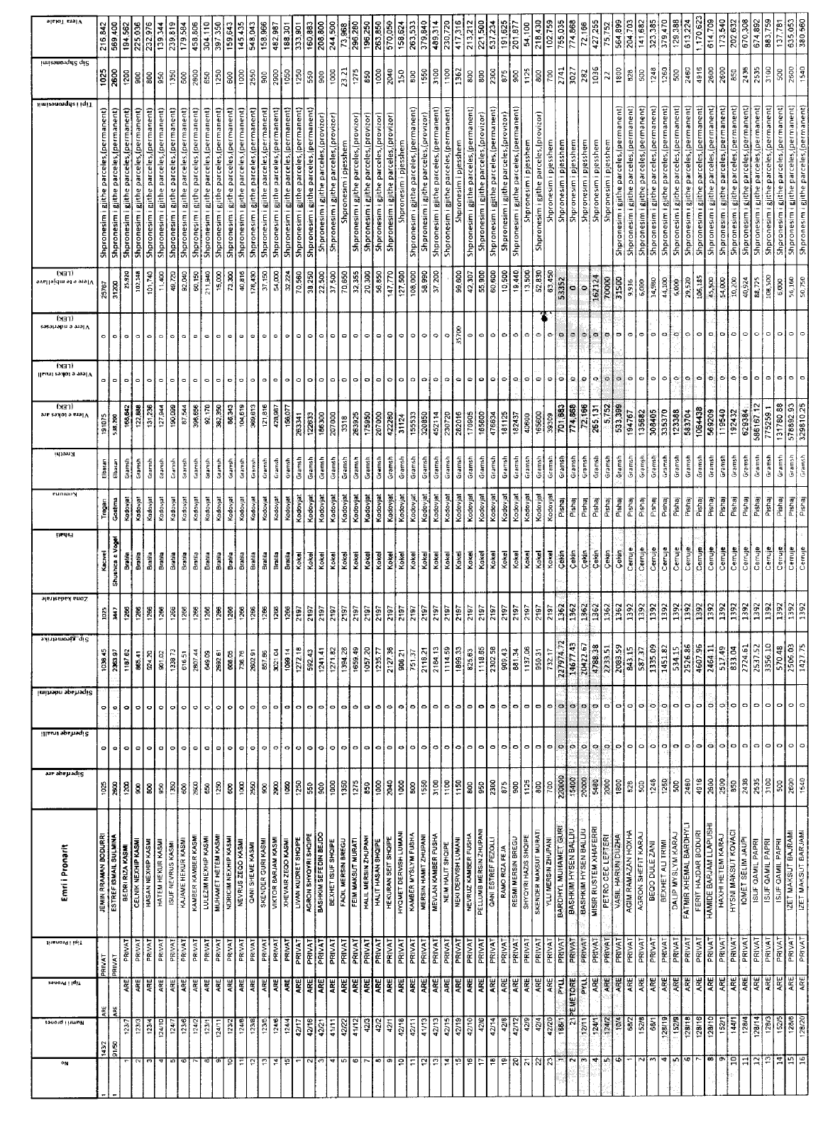
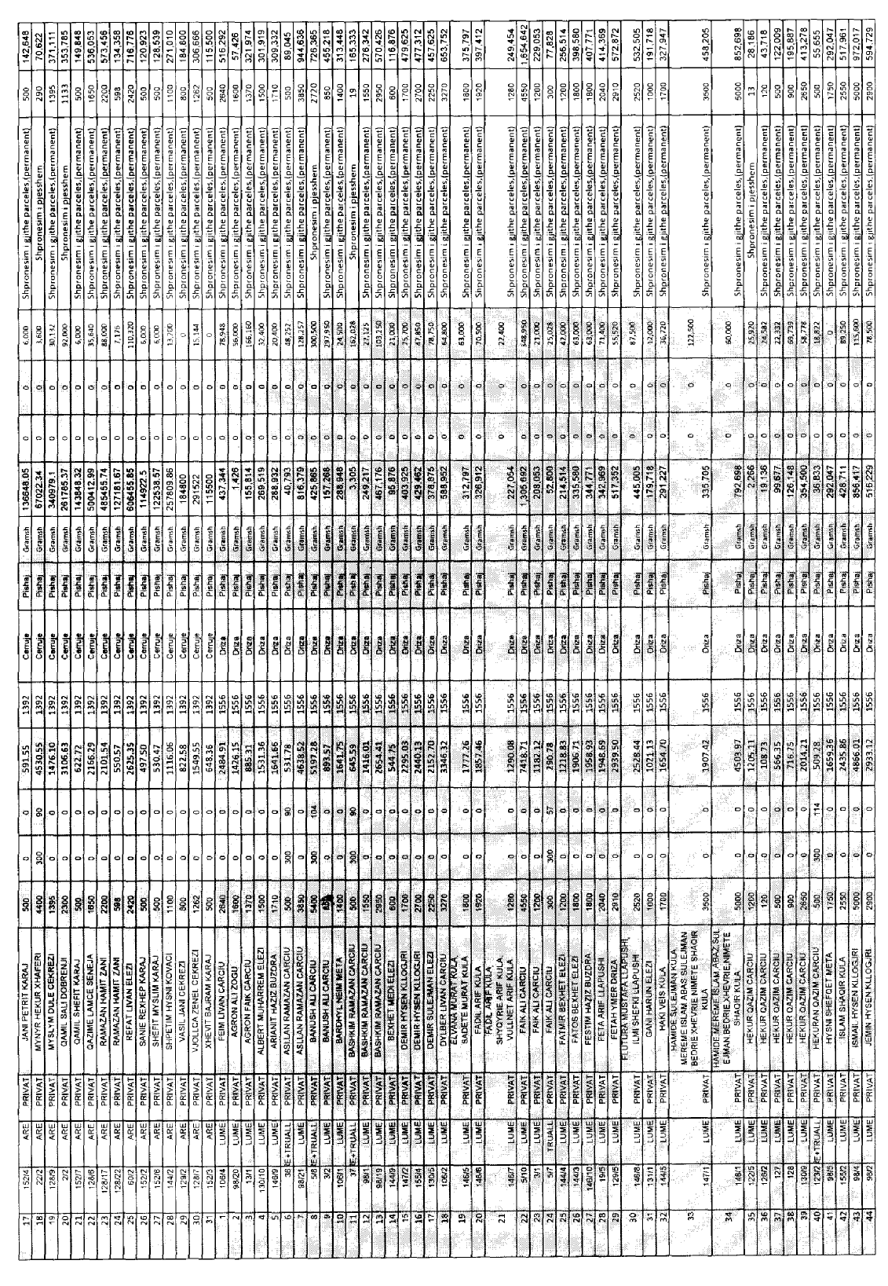
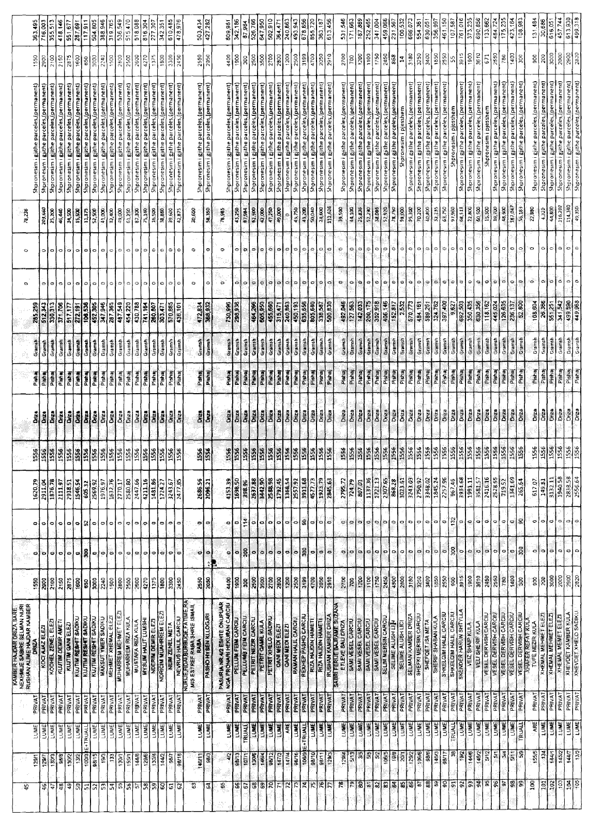
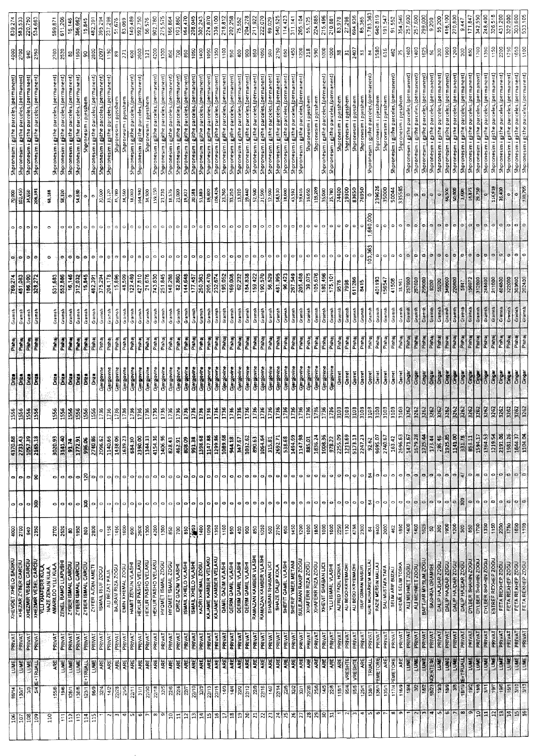
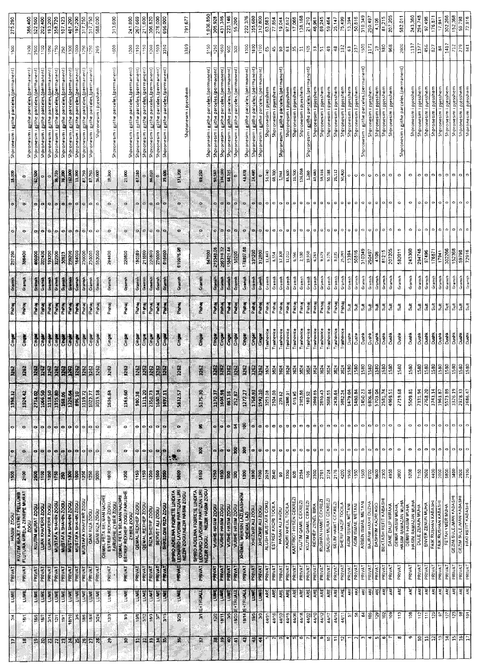
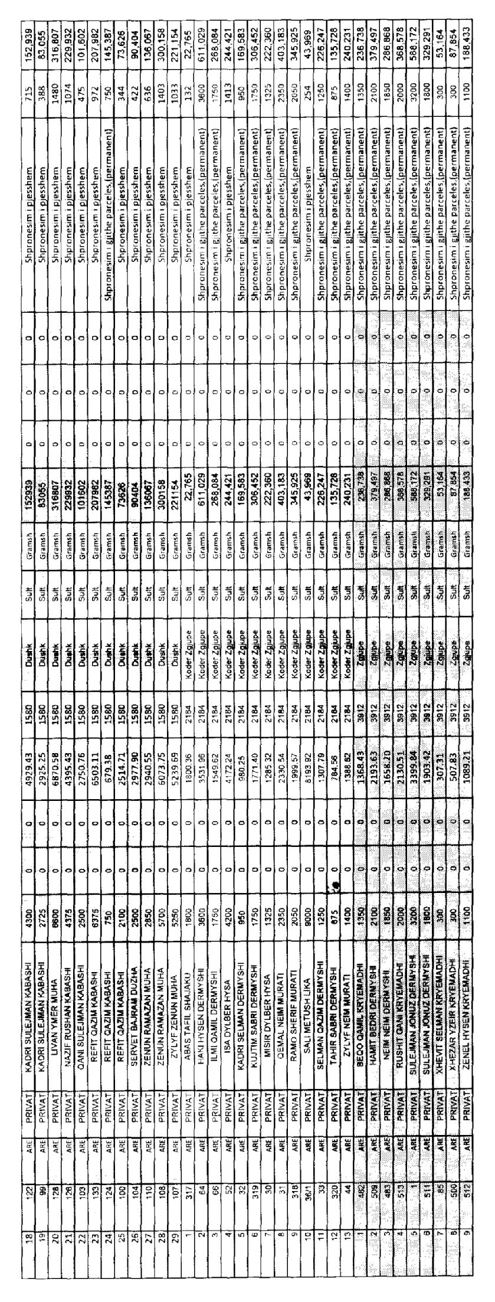
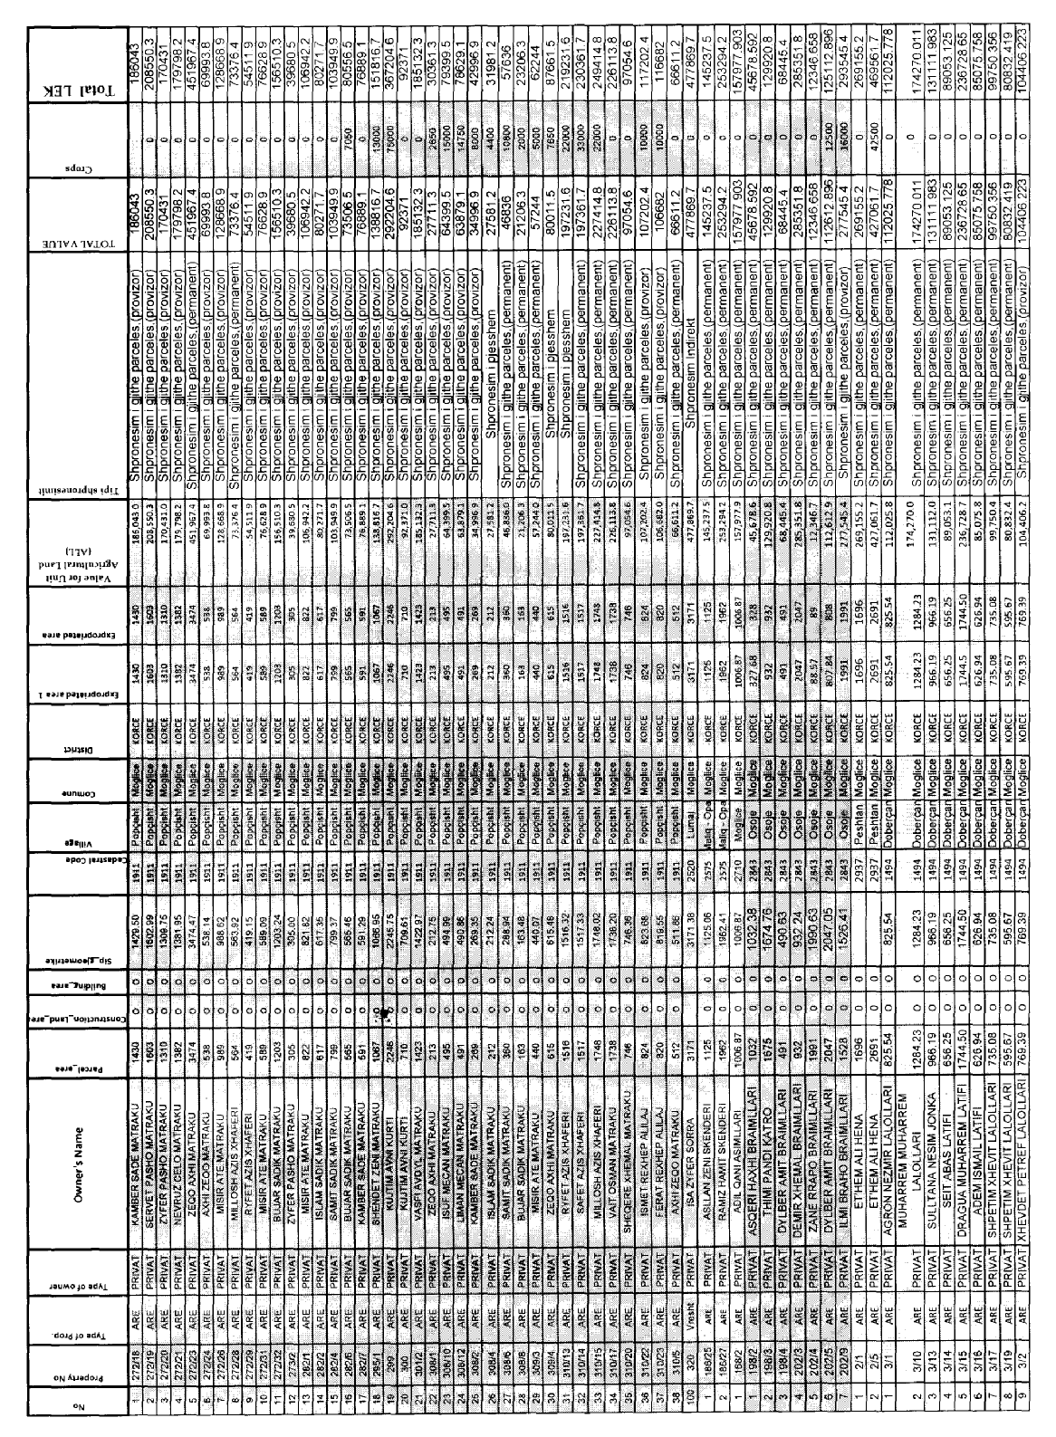
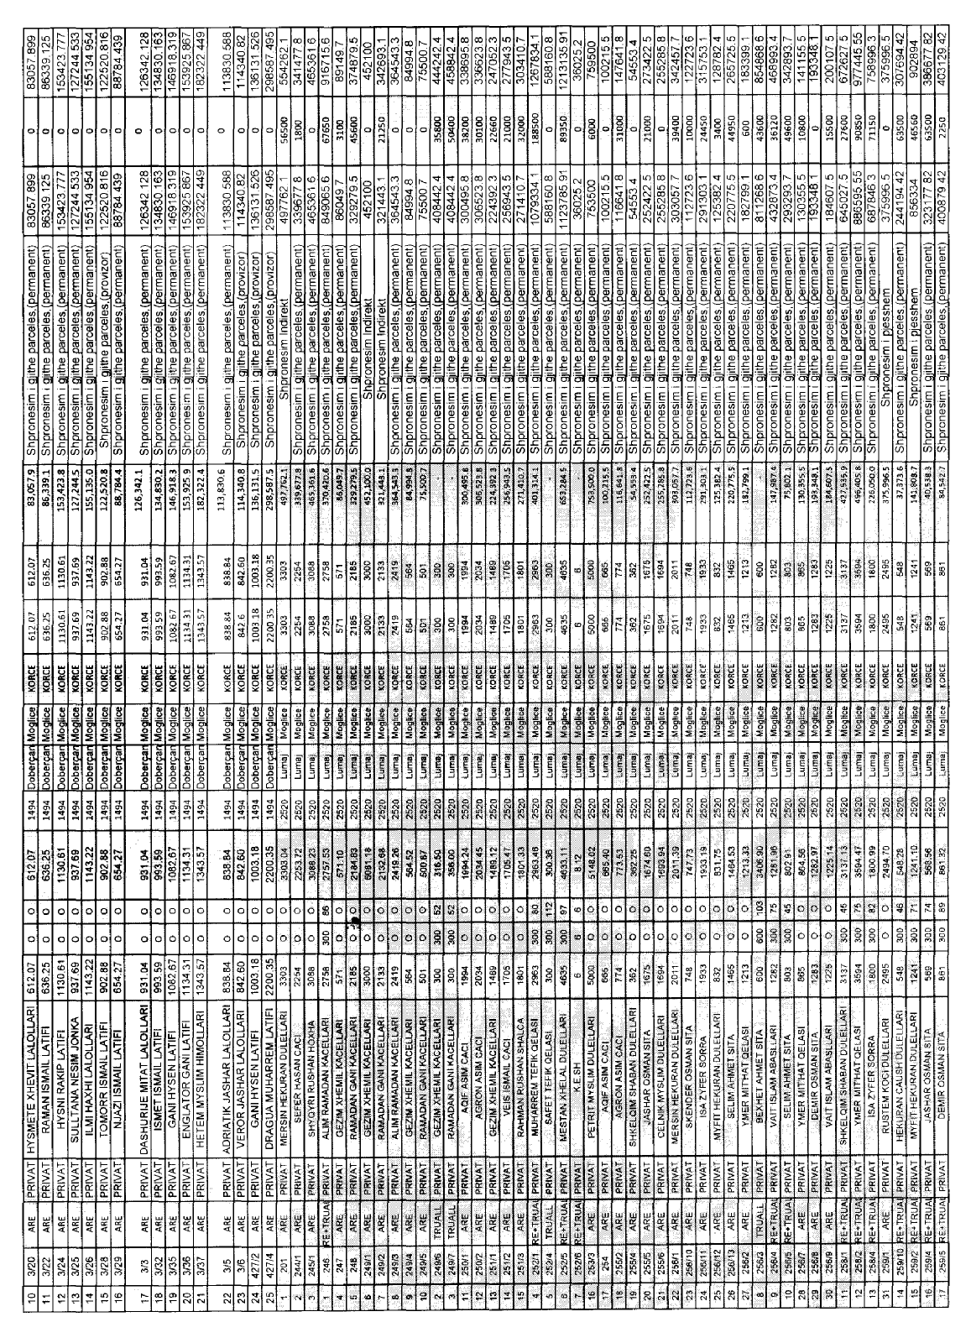
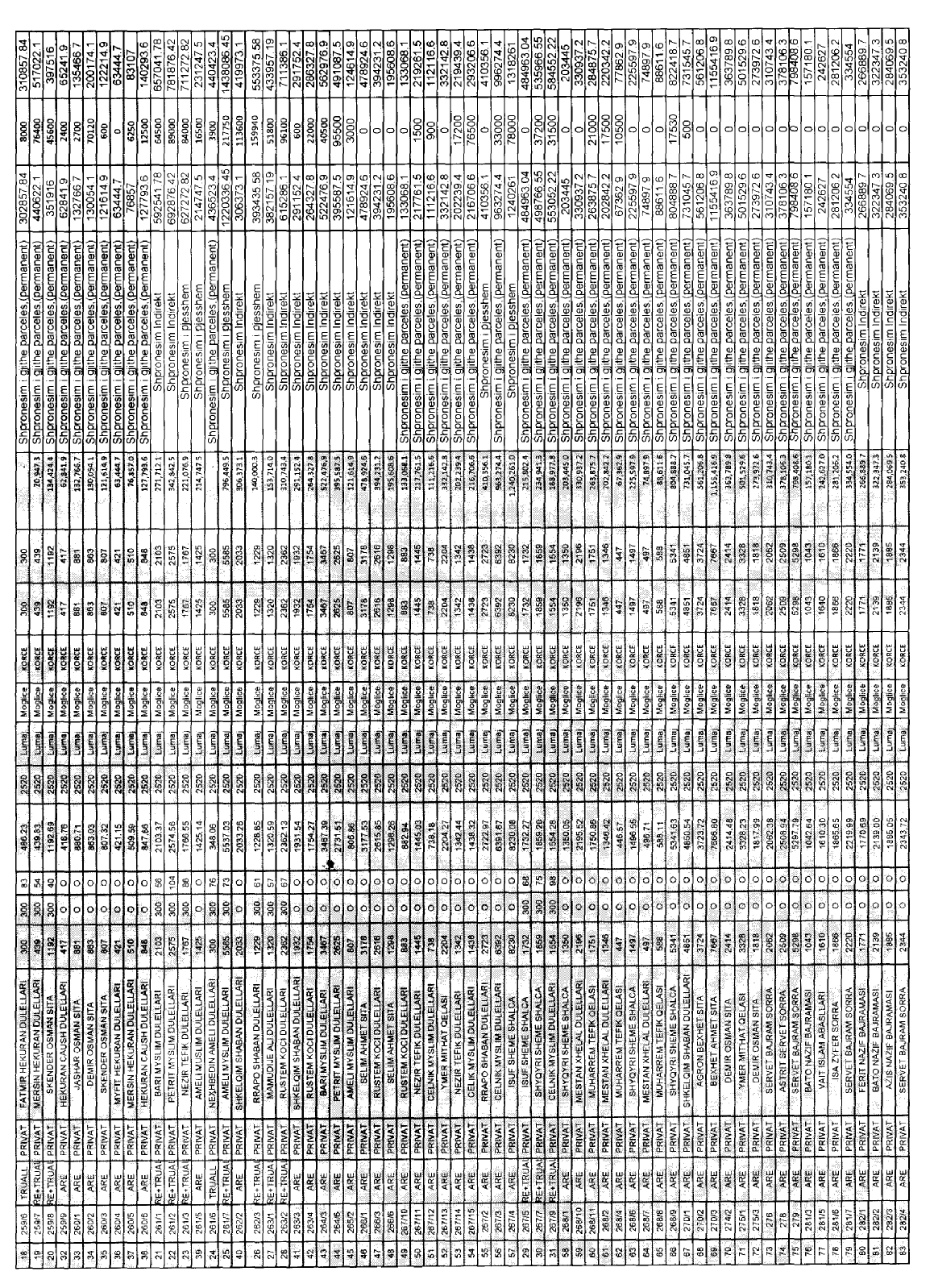
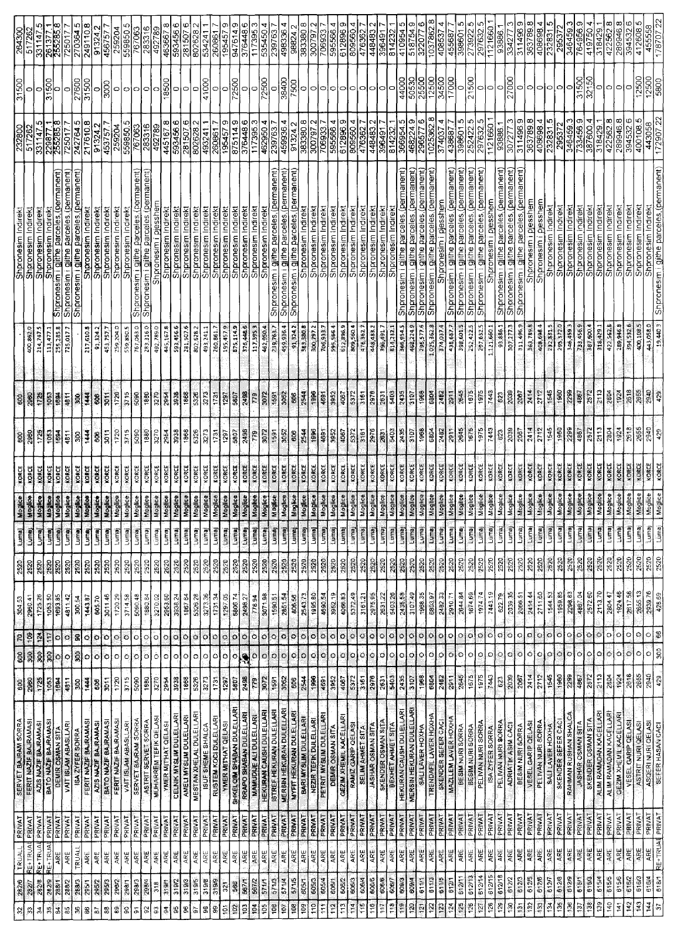
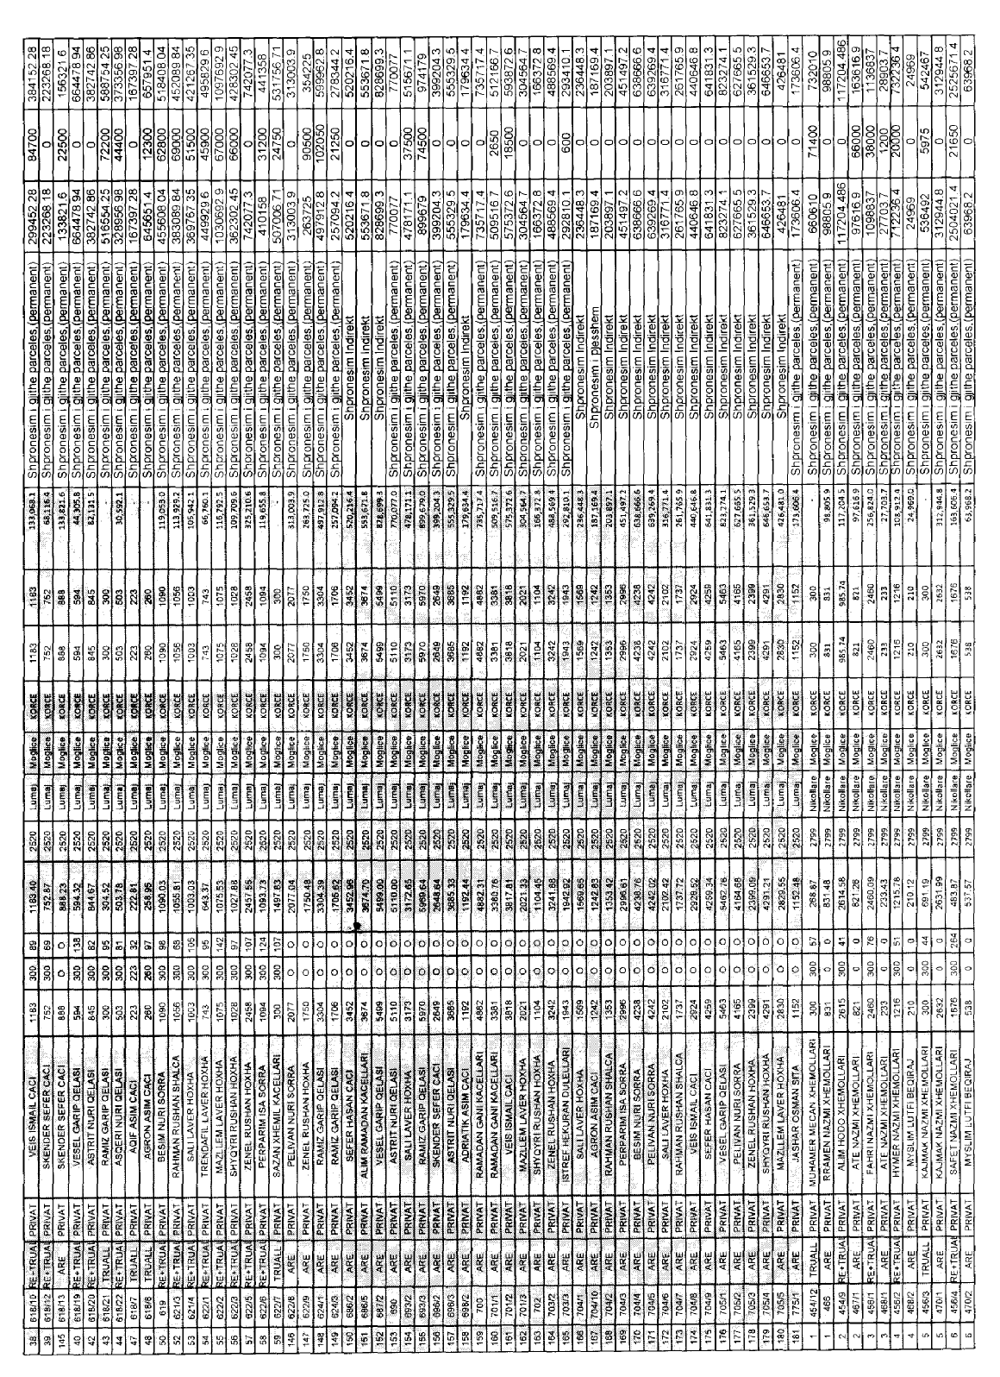
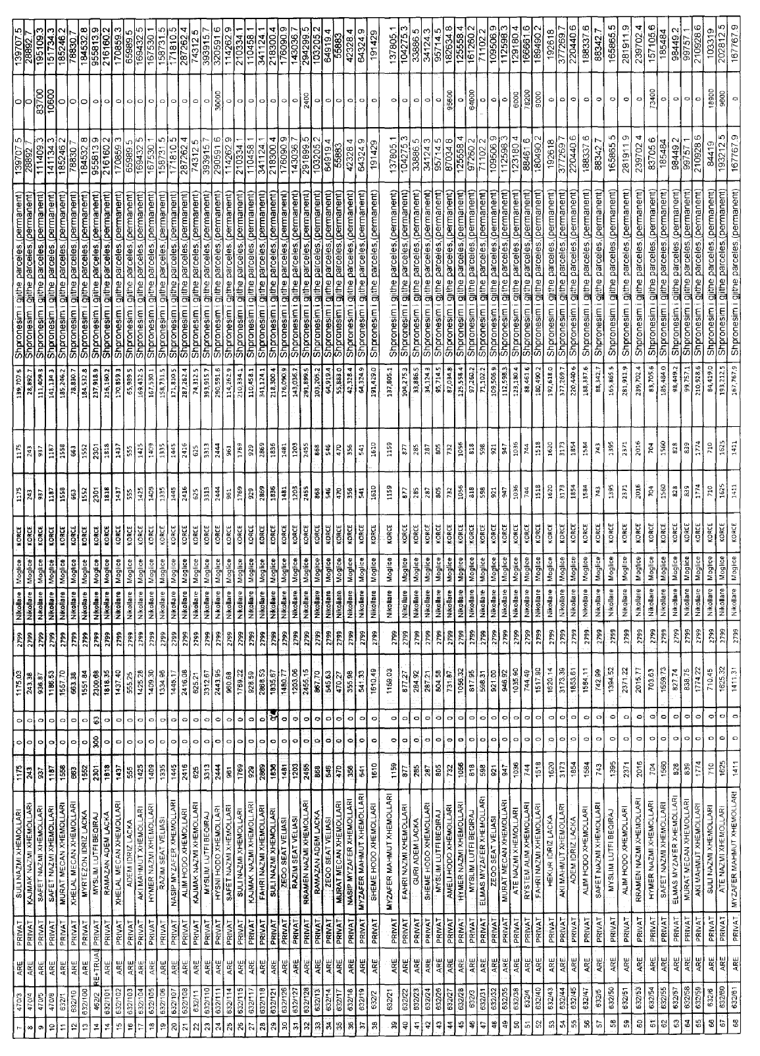

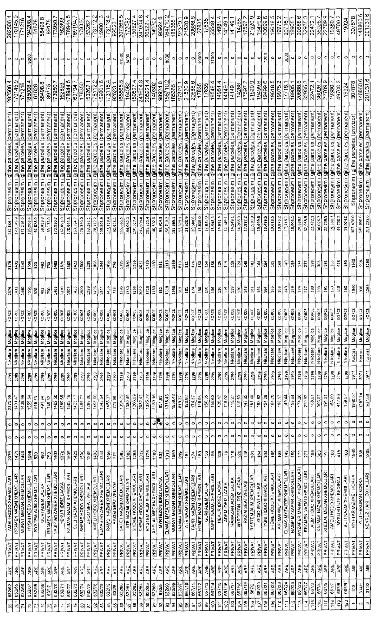

VENDIM

Gjykata e Rrethit Gjyqësor Dibër, me vendimin nr. 173, datë 2.4.2012, vendosi shpalljen të vdekur të shtetasit Hamdi Mersim Dema, i datëlindjes 1.4.1906, lindur në fshatin Homesh të rrethit Bulqizë.

VENDIM

Gjykata e Rrethit Gjyqësor Durrës, me vendimin nr. 284, datë 2.2.2012, vendosi shpalljen të vdekur të shtetasit Niazi Selimi, i biri i Rexhepit dhe Dëshirës, i datëlindjes 15.4.1969.

VENDIM

Gjykata e Rrethit Gjyqësor Tiranë, me vendimin nr. 2550, datë 19.3.2012, vendosi shpalljen të zhdukur të shtetasit Gazmir Bala.

VENDIM

Gjykata e Rrethit Gjyqësor Tiranë, me vendimin nr. 1881, datë 1.3.2012, vendosi shpalljen të vdekur të shtetasit Paqësor Ismailaj.

KËRKESË

Shtetasi Ruzhdi Miruku, i biri i Jonuzit dhe Sulltanes, i datëlindjes 25.5.1943, lindur dhe banues në Shirq, komuna Dajç, Shkodër, kërkon pranë Gjykatës së Rrethit Gjyqësor Shkodër shpalljen të vdekur të babait të tij, shtetasit Jonuz Meruku (Miruku).

KËRKUESI
Ruzhdi Miruku

KËRKESË

Shtetasi Baki Bathorja, i biri i Ramazanit dhe i Bejtjes, i datëlindjes 19.6.1966, lindur dhe banues në Selitë të Vogël Tiranë, kërkon pranë Gjykatës së Rrethit Gjyqësor Tiranë shpalljen të zhdukur të motrës së tij, shtetases Semiha Ramazan Bathorja, e datëlindjes 22.6.1968, lindur në Selitë të Vogël.

KËRKUESI
Baki Bathorja

KËRKESË

Shtetasi Neptun Bajko, i biri i Shemshiut dhe i Dritës, i datëlindjes 12.3.1946, lindur në Sarandë dhe banues në Tiranë, kërkon pranë Gjykatës së Rrethit Gjyqësor Sarandë shpalljen të vdekur të gjyshit të tij, shtetasit Karafil Bajko dhe gjyshes së tij, shtetases Fatime Bajko.

KËRKUESI
Neptun Bajko

KËRKESË

Shtetasi Mustafa Zaja, i biri i Myrtezait dhe i Hatixhesë, lindur në Ishëm, më 10.6.1964 dhe banues në Durrës, kërkon pranë Gjykatës së Rrethit Gjyqësor Durrës shpalljen të vdekur të shtetasve Begtash Zaja dhe Shaban Zaja dhe lëshimin e dëshmisë së trashëgimisë ligjore për Begtash e Shaban Zaja.

KËRKUESI
Mustafa Zaja

KËRKESË

Shtetasi Ismail Kapllani, i biri i Rizait dhe Sabries, lindur më 19.4.1941, banues në Tiranë, kërkon pranë Gjykatës së Rrethit Gjyqësor Shkodër shpalljen të vdekur të vëllait të tij, shtetasit Kapllan Kapllani.

KËRKURSI

Ismail Kapllani

